Huidige situatie audiovisuele voorzieningen Provincie Overijssel

Het betreft:
De audiovisuele apparatuur in de Statenzaal, commissiekamer 1.8 en 0.4, de Hof, de Brink en de Foyer.

Opdrachtgever: Provincie Overijssel

Datum: 25 augustus 2024

Realisatie: AV-Adviesbureau (www.AV-adviesbureau.nl)
Adviseur: Hans Wieldraaijer

Vertrouwelijkheid
Alle informatie, alle ideeën en concepten welke door AV-Adviesbureau zijn gegeven in dit voorstel zijn vertrouwelijk. Het is niet toegestaan de gegevens en teksten in dit document openbaar te maken zonder schriftelijke toestemming van AV-Adviesbureau.

Inhoudsopgave
1. De huidige situatie 2
1.1 De huidige situatie Statenzaal algemeen 2
1.2 De commissiekamers 1.8 en 0.4 15
1.3 De hof, de Brink en de foyer 19

1. De huidige situatie

1.1 De huidige situatie Statenzaal algemeen

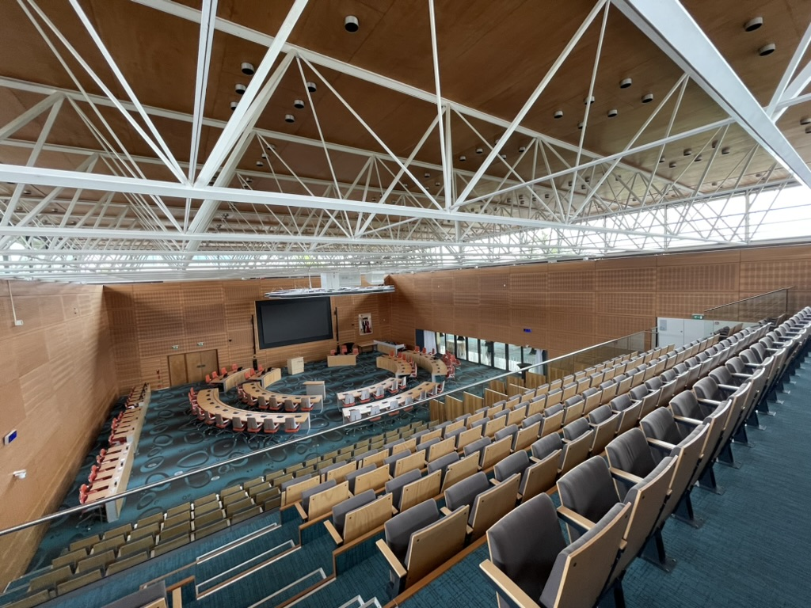

De Statenzaal is een grote vergaderzaal met als belangrijkste functie het faciliteren van de Statenvergaderingen van de Provinciale Staten. Daarnaast wordt de zaal regelmatig ingezet voor speciale evenementen. De Statenzaal is gepositioneerd in het bestuursgebouw.

De vergaderposities zijn in een dubbele cirkel opstelling uitgevoerd. Rechts onder het scherm bevindt zich de tafel voor de voorzitter en de griffier met drie discussieposten en twee monitoren. Links onder het LED-scherm zijn er twee tafels uitgevoerd met monitoren waar hetzelfde beeld op te zien is als op het LED-scherm zichtbaar is. Dit is nodig omdat deze posities geen goede zichtpositie t.o.v. het LED-scherm hebben.

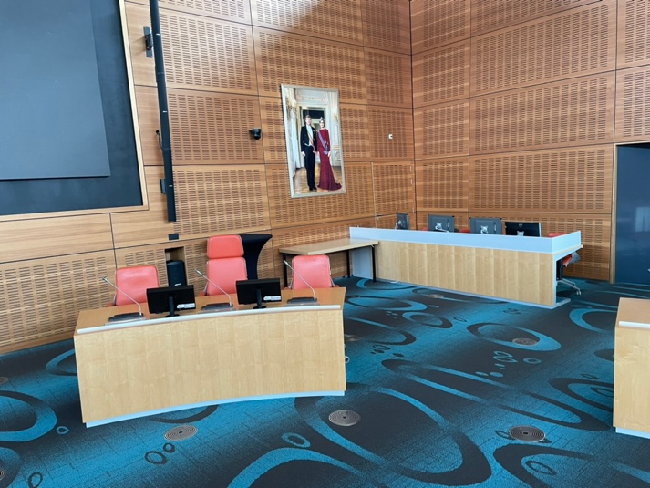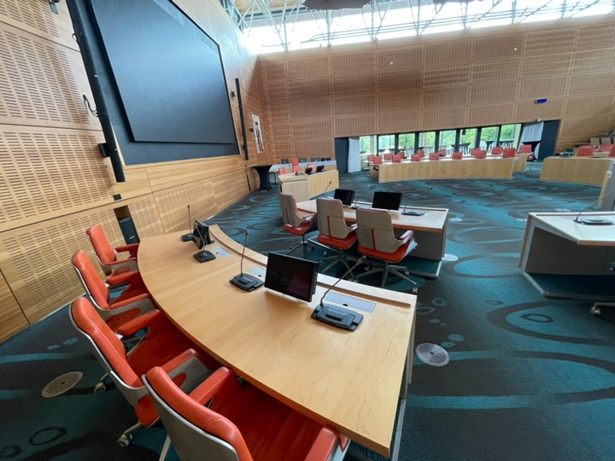

Links onder het scherm staat de katheder waarachter gesproken wordt. Dit is een nieuw katheder dat in 2023/2024 is aangeschaft. De katheder kan ook elektrisch in hoogte versteld worden. De katheder is uitgevoerd met een inbouw Bosch discussie post op basis van twee microfoons en een luidspreker. Rechts onder de aluminiumplaat is een opbergplek voor een HDMI kabel om een laptop aan te sluiten. Links op de katheder staat een klein CUE touchpanel waar de spreektijd op vertoond wordt.

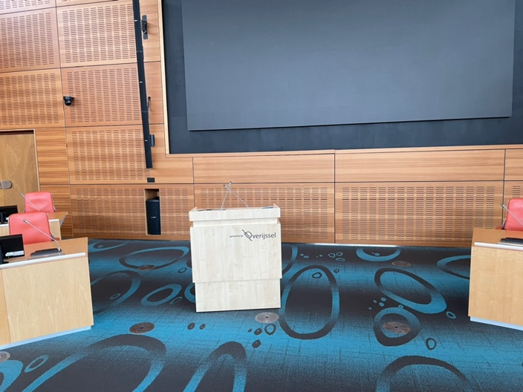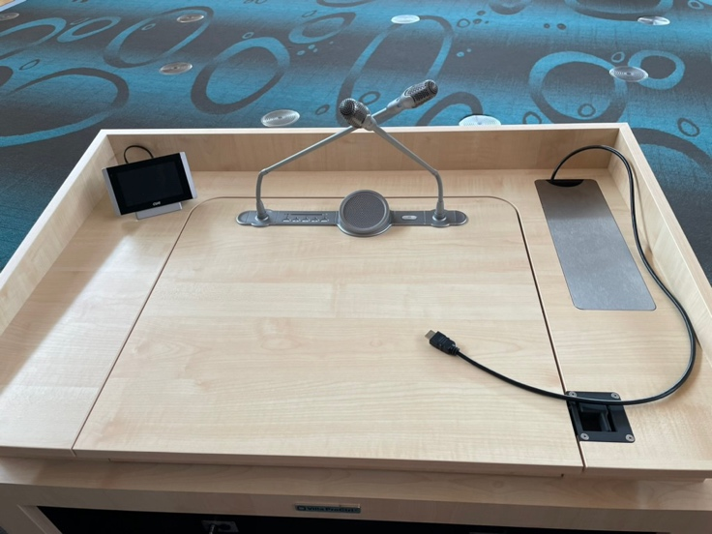

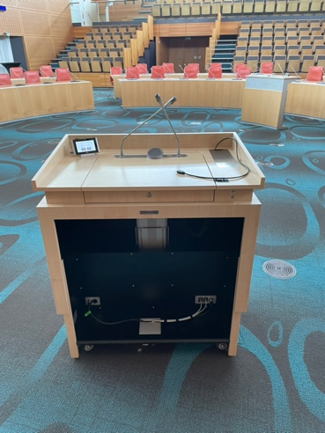

Links in de middenring staat het interruptie meubel. Het interruptie meubel is uitgevoerd met 2 Bosch inbouw discussieposten met microfoon en kaartlezer en 1 luidspreker.

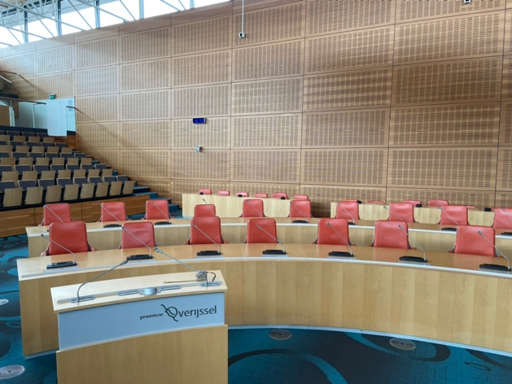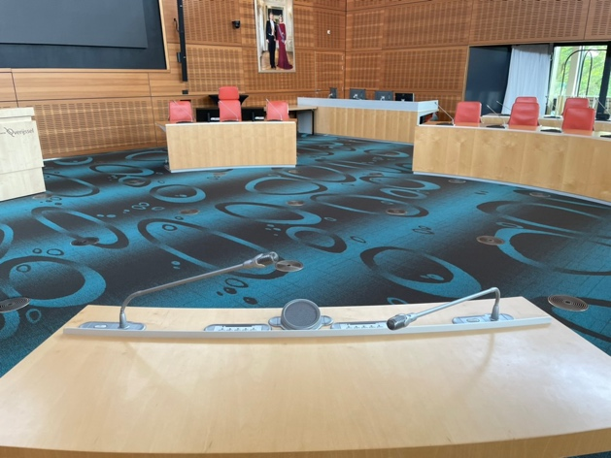

Op de vergadertafels en de katheders staan 60 Bosch discussieposten. Op alle vergadertafels, uitgezonderd de katheder en het interruptie meubel staan 57 Bosch Concentus vergaderposten met 48 cm microfoons, kaartlezers, stemfunctionaliteit en een uitklapbare luidspreker (inclusief de voorzittersposten voor voorzitter en griffie). Via de luidsprekers op de discussieposten wordt het spraakgeluid uit de discussieposten versterkt.

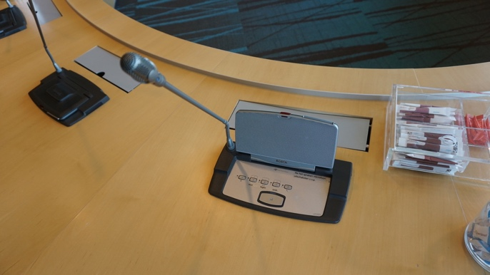

Er is een inbouw discussiepost met 2 microfoons en een luidspreker beschikbaar voor de katheder en het interruptiemeubel.

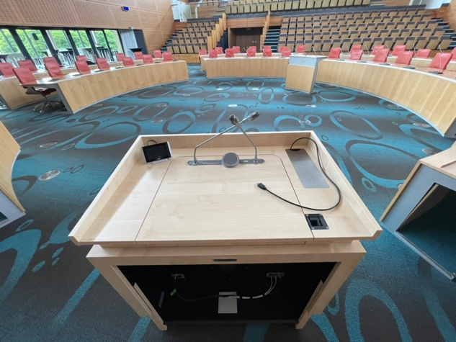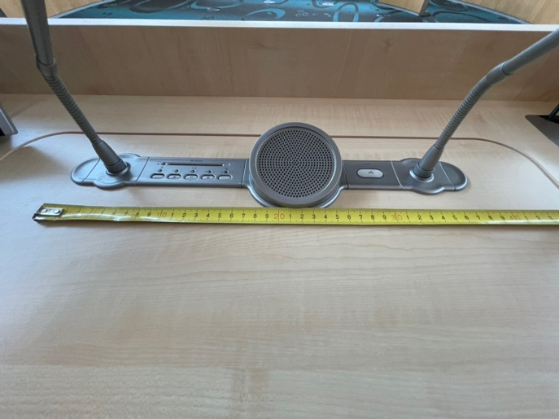

Helemaal rechtsvoor in de zaal is de technische bedienpositie voor de griffie en de audiovisueel medewerker van het av-bedrijf. De desk op deze plek beschikt over een bedienpositie voor het MVI systeem, een bedienpositie voor het Staten Informatie Systeem, een bedienpositie voor het CUE touchpanel systeem en een monitor waar de geschakelde camerabeelden of presentatiebeelden op zichtbaar zijn. Tevens staat hier de ontvanger van het Barco ClickShare draadloos presentatie systeem en staan er laadstations voor de 4 handzendermicrofoons en de 2 beltpackzenders.

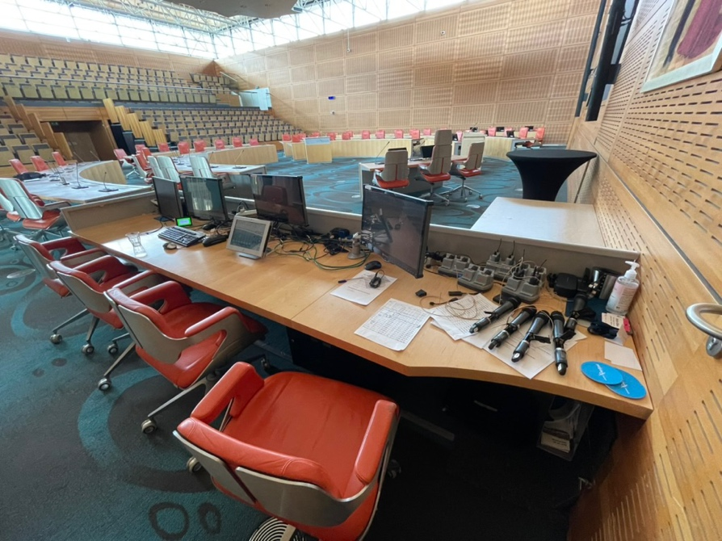

Onder het werkblad van de technische bedienpositie staat een kleine 19 inch apparatuurkast met een Marantz audio recorder een Denon media player en XLR-aansluitingen voor aux ingangen links en rechts.

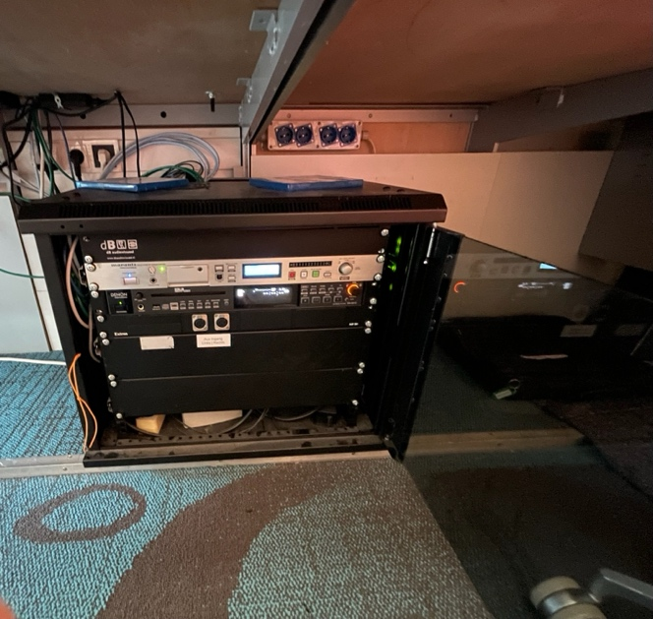

In 2012/2013 heeft er een revitalisering plaats gevonden. Veel apparatuur is ook aangeschaft in die periode en dus al ruim 12 jaar oud, maar het discussie systeem is nog ouder en is waarschijnlijk aangeschaft in 2008 en is dus 16 jaar oud. In 2016 is er een MVI-systeem geplaats voor de camera regie.

In 2020 is een LED-scherm geïnstalleerd op de positie van het projectiescherm. Het is een LED-scherm met een native resolutie van 1920 x 1080, een real pixelpitch 2.5mm en een breedte van circa 5 meter en een hoogte van circa 2,80m.

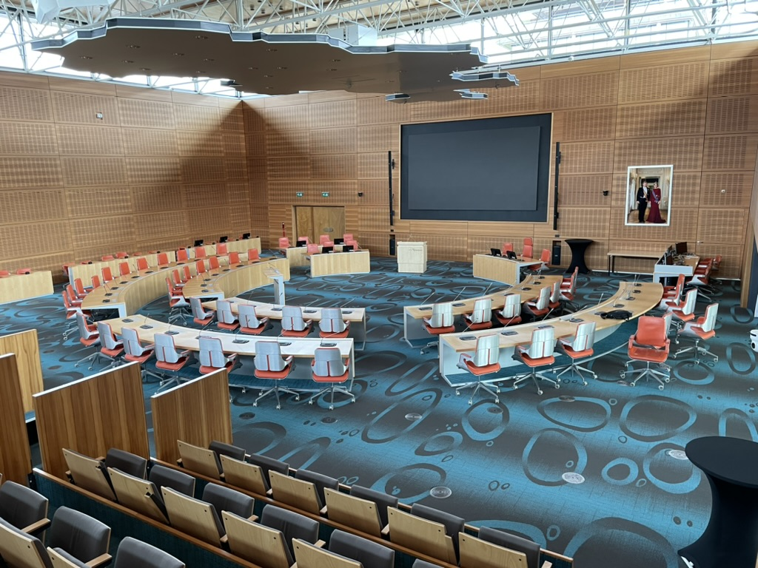

Aan de linker kant van de zaal bevindt zich de positie voor de ambtenaren en de pers.

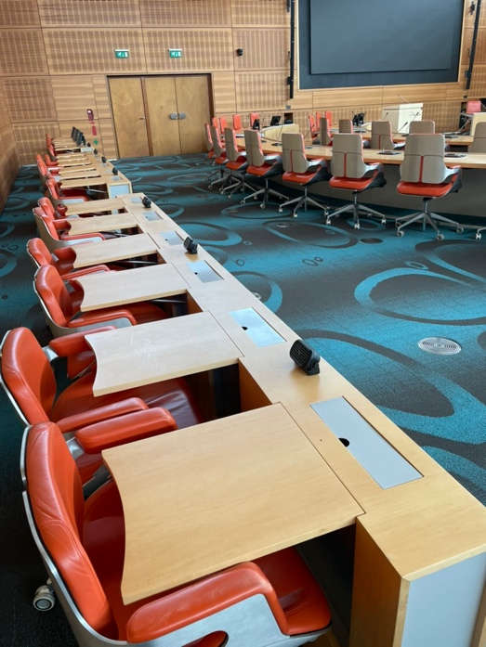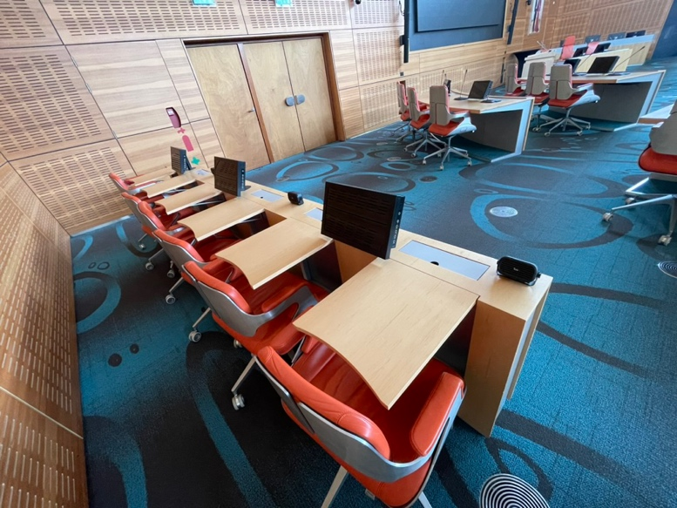

Een aantal van die ambtenarenposities (tafeleiland voor in de zaal) is uitgevoerd met monitoren waar hetzelfde beeld als het LED-scherm op zichtbaar is. Totaal zijn er 9 x 15,8 inch Sky Technologies monitoren in een stalen behuizing toegepast, waarvan 2 op de positie van de voorzitter en de griffier en 4 op de positie van de statenleden/gedeputeerden die dicht bij het LED-scherm gepositioneerd zijn.

Alle ambtenaren posities zijn uitgevoerd met kleine Icom luidsprekers (1 per 2 personen) waar het spraakgeluid van de vergaderingen mee wordt versterkt.

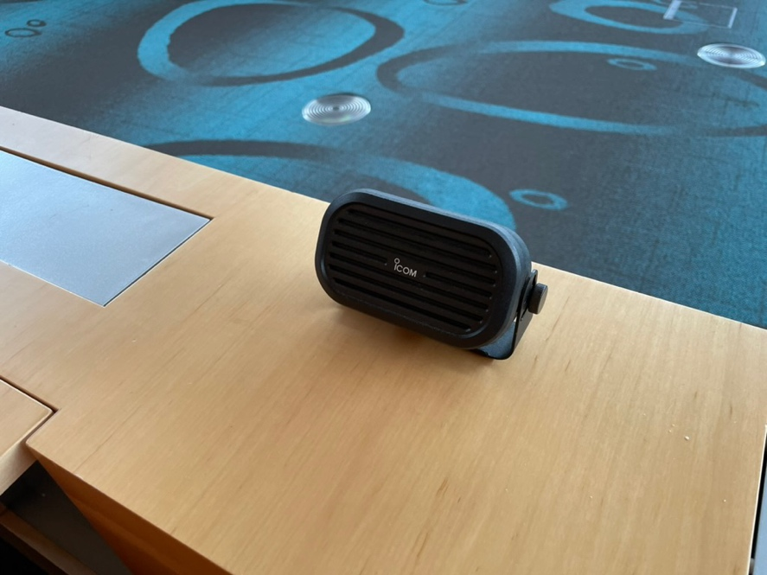

Het presentatie geluid wordt weergegeven via 2 sets van drie stuks, aan beide kanten van het LED scherm geïnstalleerde, boven elkaar geplaatste Bose MA12 luidsprekers en 2x Bose Panaray MB4 sublaag luidsprekers.

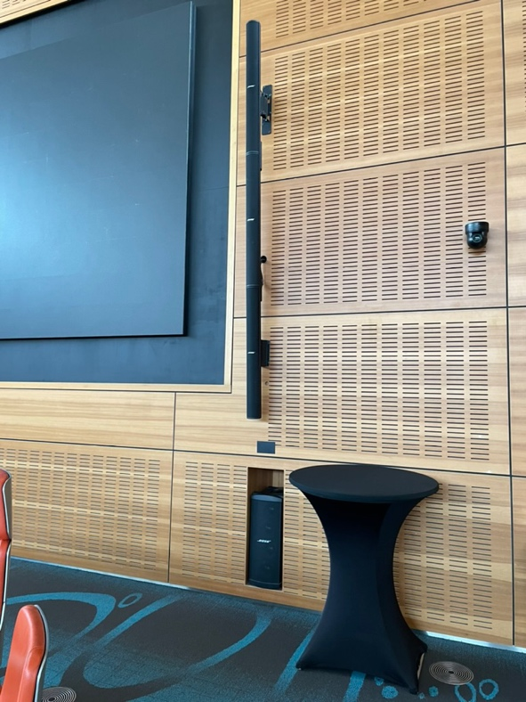

Het geluid voor het bovenste deel van publiek tribune wordt weergegeven via 2 x Bose luidsprekers.

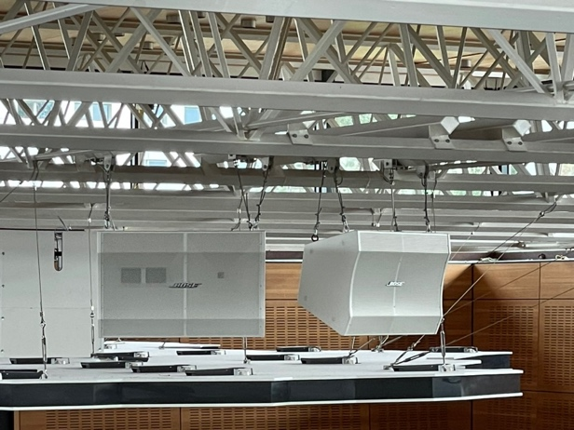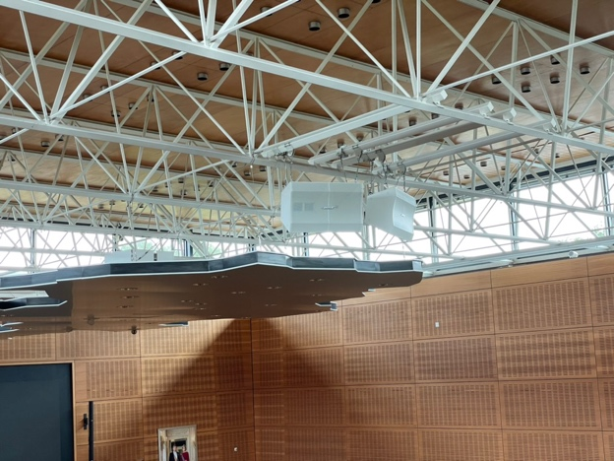

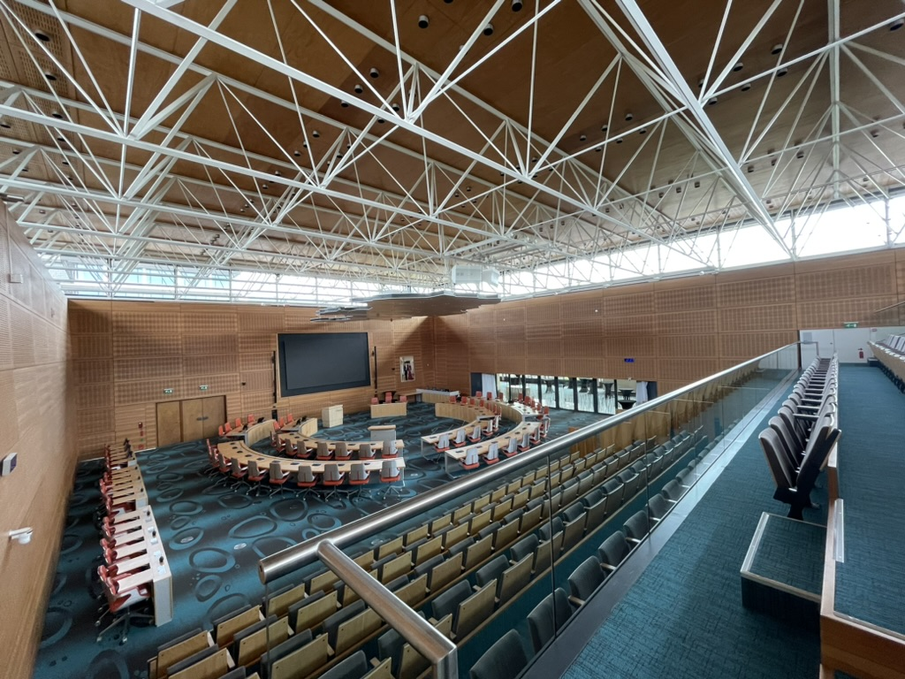

De vergaderingen worden in beeld gebracht met 4 x Sony EVI 100 PTZ camera en een HD overzichtscamera (helemaal links achter boven in de zaal).

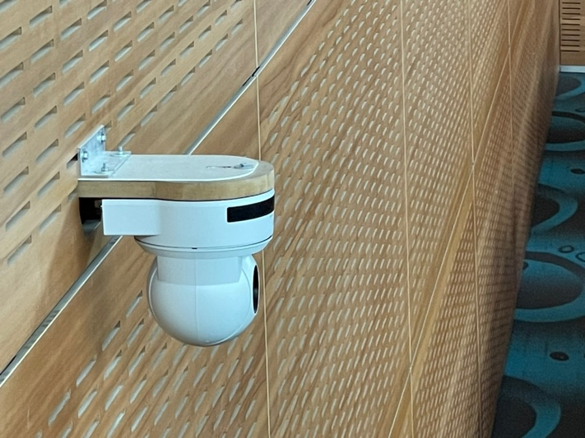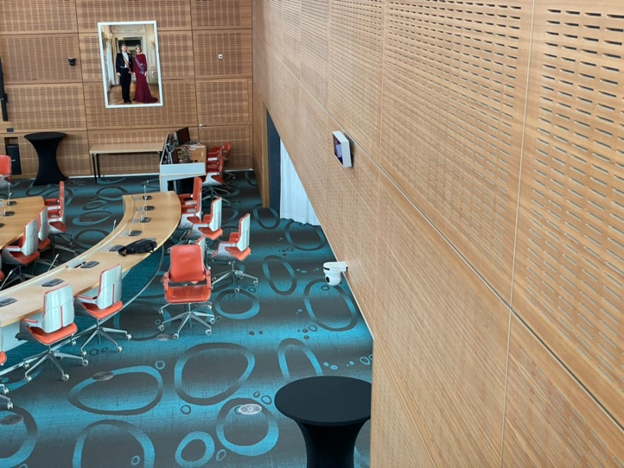

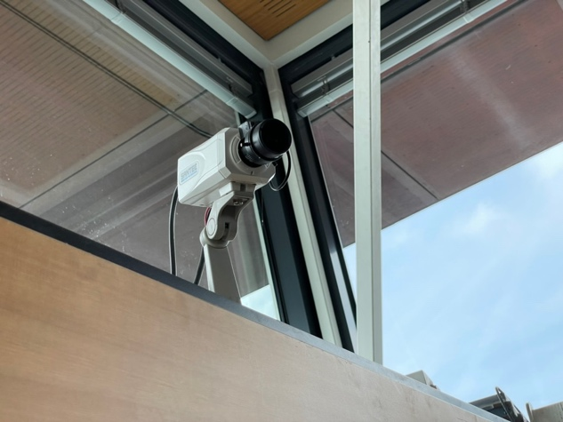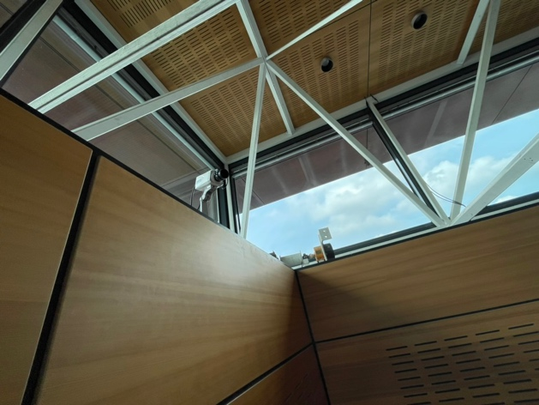

De geautomatiseerde videoregie vindt plaats middels een gedateerde computer-gebaseerde MVI-oplossing. De MVI PC is voorzien van BlackMagic Design HD-SDI input en outputkaarten om de latency van het beeldsignaal te beperken. Er zijn momenteel veel problemen met de MVI PC.

Via een Cue av-bediensysteem met touchpanel kan de installatie bediend worden. Er is een volledige koppeling aanwezig met het MVI-systeem.
De programmering van het av-bediensysteem is voor een groot deel identiek aan de programmering in de commissiekamers.

Het start scherm geeft een keuze voor een drietal toepassingen voor het gebruik van de zaal.
- Statenvergadering
- Democratiespel
- Presentatie met camerasturing
Tevens een knop voor verlichting.

Bij een keuze voor 1 van deze opties wordt alle apparatuur in gereedheid gebracht voor de bijbehorende toepassingen en functionaliteiten.

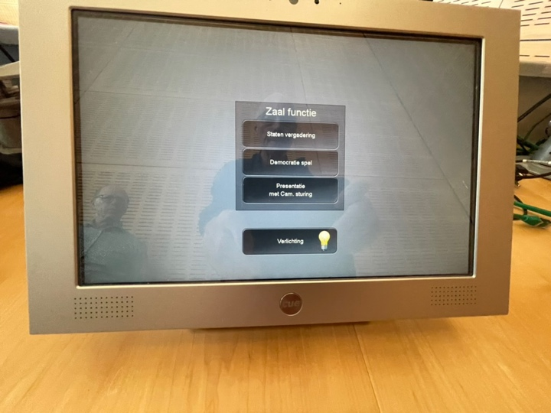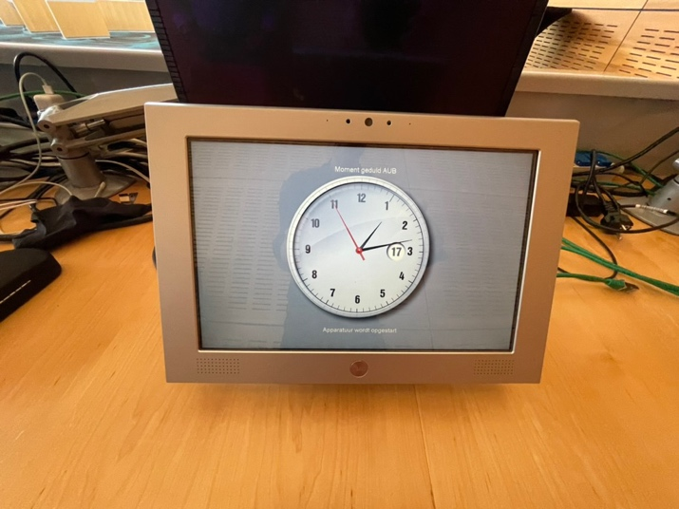

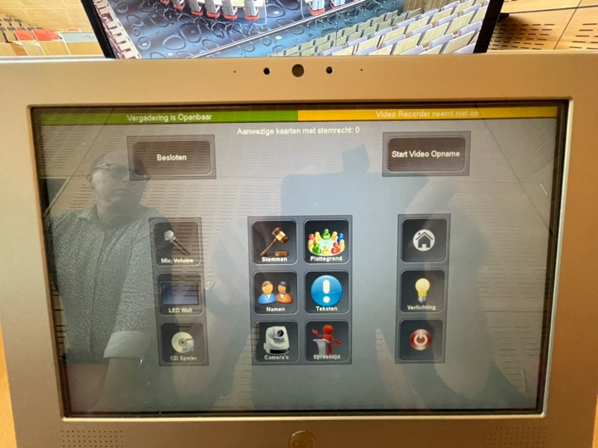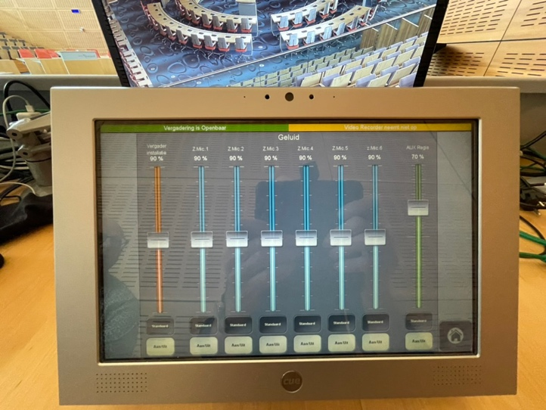

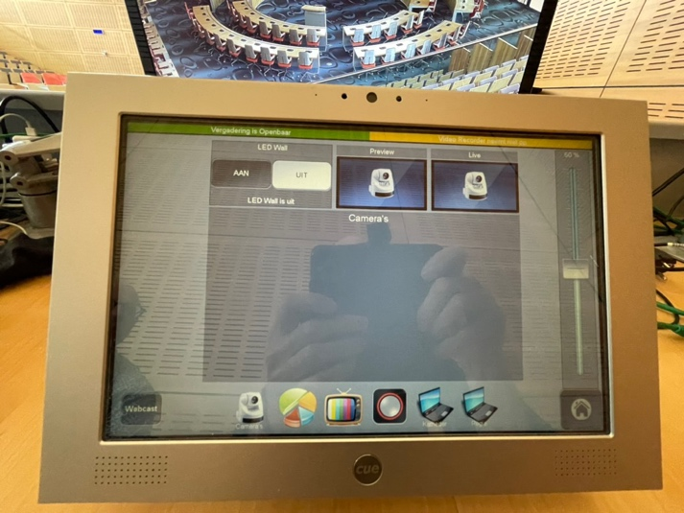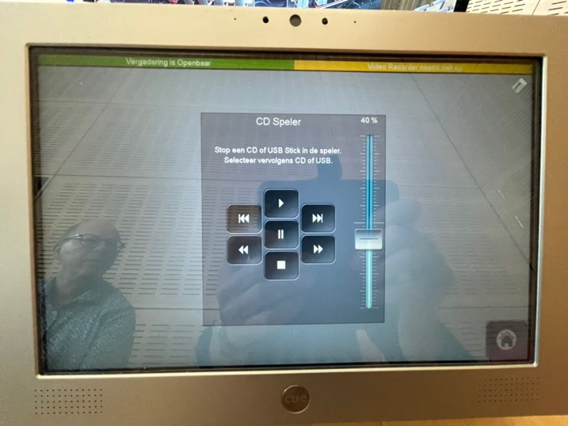

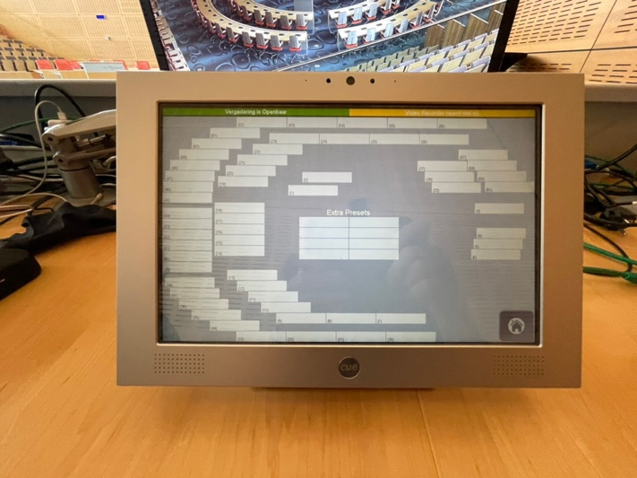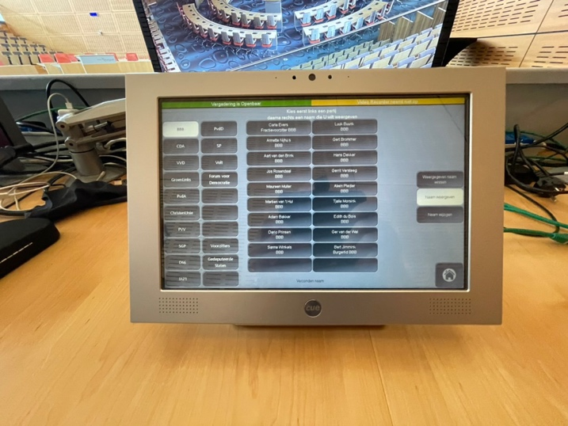

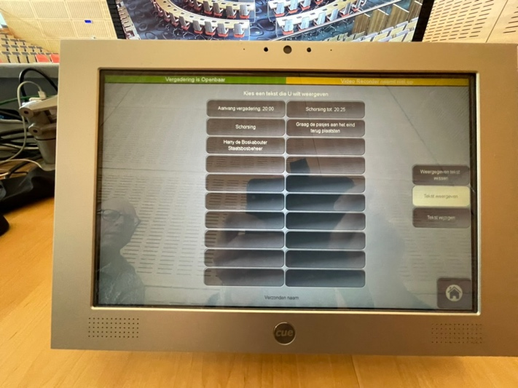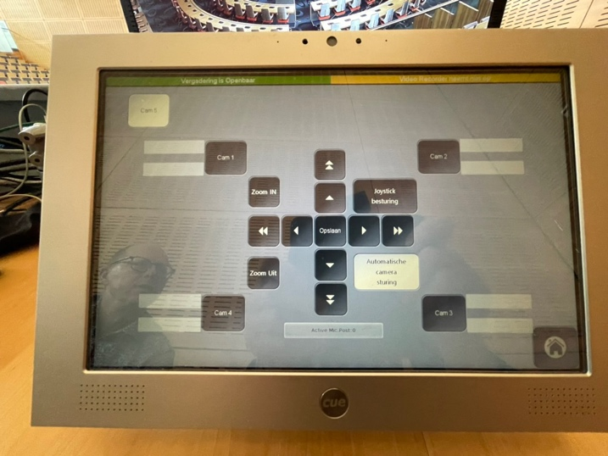

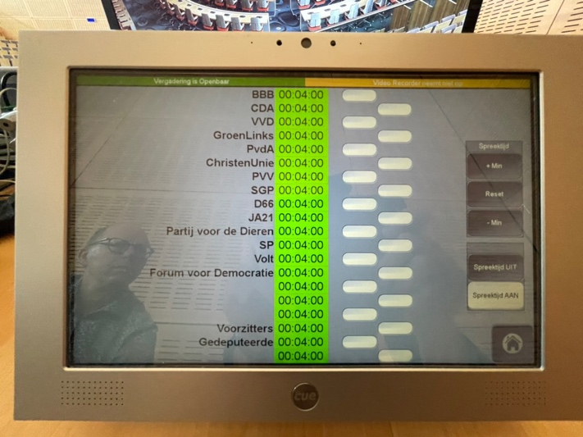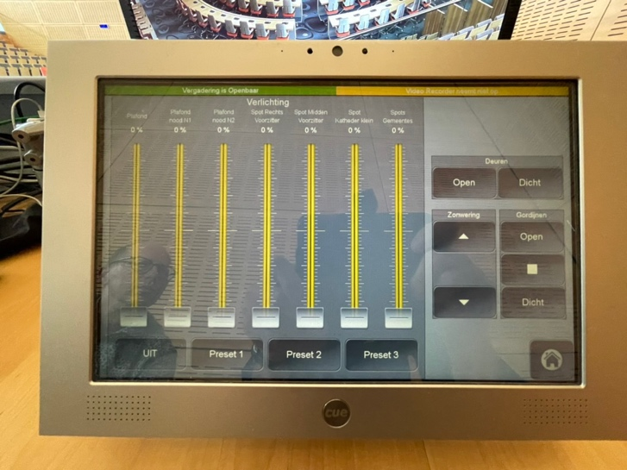

Er is ook een tabblad beschikbaar voor lichtregeling en de bediening van de deuren, de zonwering en de gordijnen. (zie foto met gele bars)

Het licht in de Statenzaal is matig geschikt voor cameraregistratie. Het licht op de posities van de Statenleden is te minimaal. Voor de positie van de voorzitter is er een spot bijgeplaatst die erg fel licht op die positie schijnt. Op de kathederpositie staat ook een extra lichtspot, maar hier is het licht ook niet perfect. Op de interruptie positie staat te weinig licht. De gezichten van personen komen te donker in beeld. Het licht niveau is niet geschikt voor camera opnames. Bij commissievergaderingen in de Statenzaal blijkt ook dat de lichtkwaliteit in de zaal niet perfect is voor cameraregistraties. Het is eigenlijk te donker voor camera opnames.

De ramen boven in de Statenzaal kunnen middels een zonwering afgesloten worden.

De touchpanel lay-out ziet er eigenlijk identiek uit voor de drie “start presets” voor diverse vergaderingen. Waarom is er niet een verschil aangebracht. Er zou bijvoorbeeld een vereenvoudigde lay-out mogelijk zijn.

Via het MVI systeem kan men verder nog stemmingen voorbereiden en uitslagen weergeven. Deze functionaliteit wordt eigenlijk altijd bediend door een medewerker van de huidige AV-leverancier.

De huidige werkwijze bij Statenvergaderingen is als volgt:
- Agenda aanmaken via Notubiz SIS Systeem 10 dagen voor vergadering door de Griffie.
- Een dag voor de PS vergadering testen van het systeem (met name beeld en geluid testen in combinatie met Notubiz) door de Griffie.
- Direct voorafgaande aan de vergadering webcast openzetten. Door de Griffie.
- Notubiz doet verder alles.
- Er is altijd iemand aanwezig van DB audiovisueel bij de PS vergaderingen voor de techniek. Met name voor het digitaal stemmen.
- Moties en amendementen worden op papier uitgedeeld aan het publiek en voor de statenleden ingescand en via iPad verspreid via Notubiz systeem. Door de Griffie.
- DB audiovisueel maakt stemmingen aan op basis van tekstregel over stemonderwerp.
- Stemmingen en stemuitslagen worden weergegeven in het videobeeld.
- Er komt ook een PDF uitdraai van stemmingen beschikbaar.
- Spreektijd registratie via ingekeyde tekst/cijfers in beeld. Bediening via technische bedienpositie griffie.
- Pasjes bepalen of naam van iemand in beeld komt.
- Vrijwel direct na de vergadering is de vergadering via het archief als webcast uitzending te bekijken.
- Notubiz zorgt voor metadatering (wie er spreekt en hoe lang, agendapunten) bij de webcast. Ze zorgen er ook voor dat de diverse documenten bij de agendapunten ook beschikbaar komen.

Als slechthorenden systeem wordt er gebruik gemaakt van een Sennheiser InEar systeem met in ieder geval 2 ontvangers, hoofdtelefoons en persoonlijke inductielussen. Er is geen ringleiding aanwezig.

In de technische ruimte op de begane grond onder de publieke tribune bevindt zich de 19 inch apparatuurkast met specifieke apparatuur voor de Statenzaal.
Vanuit deze ruimte worden er ook koppelingen gemaakt met diverse omliggende ruimtes zoals de Hof, de Brink, de huiskamer/lobby en de twee commissiekamers. Deze koppelingen worden op basis van CAT6A S/FTP bekabeling gemaakt (op basis van HDBaseT) voor de verbinding met de monitoren en de matrixswitchers in de commissiekamers en als audio lijnsignaal naar de diverse versterkers voor de Brink en de Hof. De koppeling met de koffiecorner wordt gerealiseerd met een encoder en decoder die via het bedrijfsnetwerk van de Provincie loopt.

In de 19 inch apparatuurkast staat ook de encoder van Notubiz voor de webcast uitzendingen van de Statenvergaderingen. Er staat ook nog een encoder van Company Webcast voor de webcast van raadsvergaderingen van de gemeente Zwolle die af en toe plaats hebben gevonden in de Statenzaal.

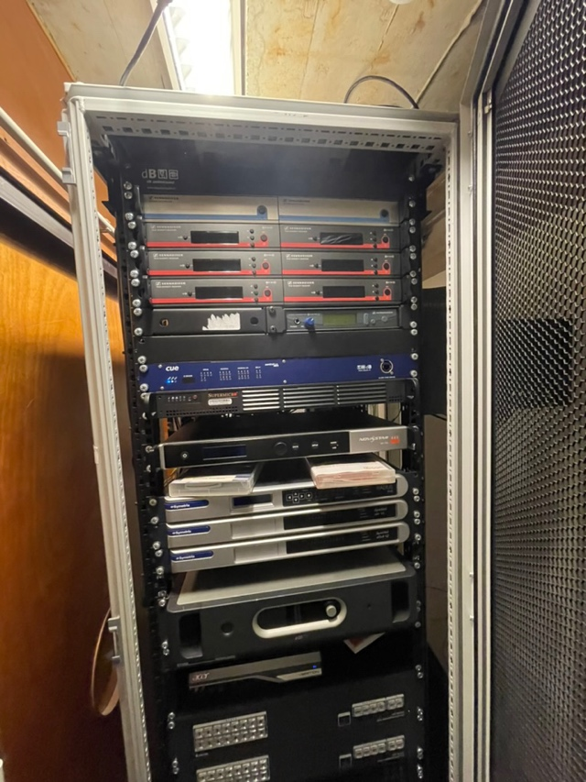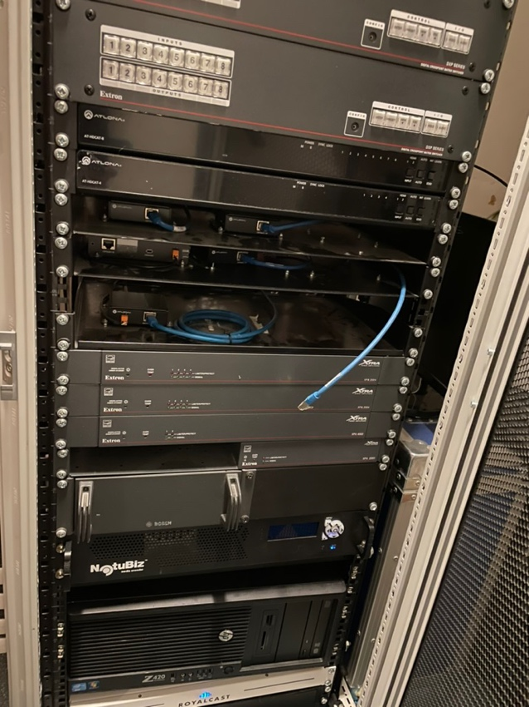

De webcast uitzendingen:
De camera registratie is redelijk goed. De namen van de sprekers komen keurig in beeld. Het licht op de diverse posities is niet optimaal. Met name het licht op de gezichten van de Statenleden is zeer matig.

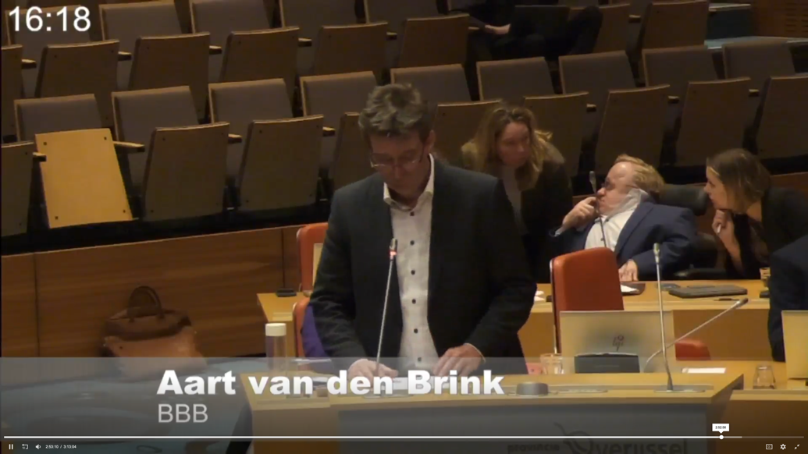

De positie van de overzichtscamera is niet perfect. Bij het totaalbeeld komt ook het grote LED-scherm in beeld. Dit geeft een overbelicht effect in het beeld en is vrij licht na een beeld van de interruptie positie. De beeldkwaliteit van deze camera valt ook wat tegen.

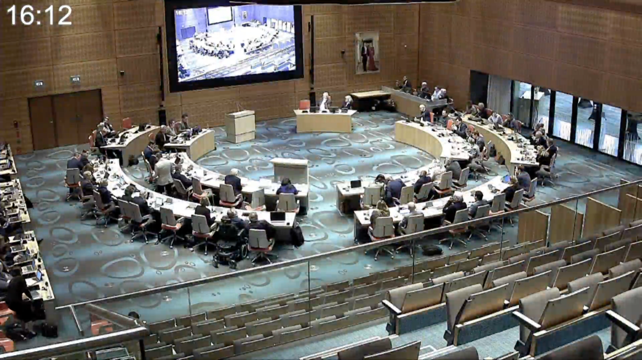

De geluidskwaliteit is redelijk.

1.2 De commissiekamers 1.8 en 0.4

Deze commissiekamers zijn fysiek wat betreft afmetingen en wat betreft audiovisuele inrichting identiek. Alleen het plafond in commissiekamer 1.8 is iets hoger dan in 0.4, maar dit heeft geen consequenties voor de audiovisuele voorzieningen.

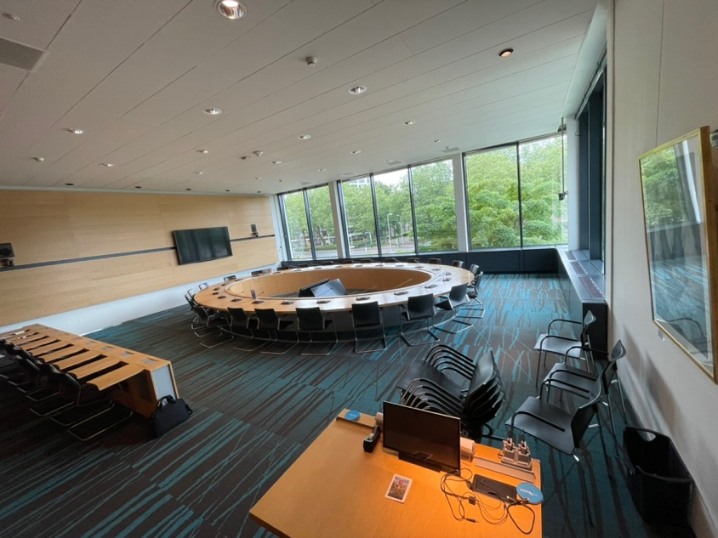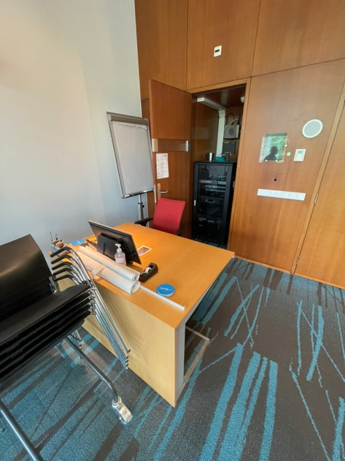

De vergadertafel in de commissiekamers heeft een licht ovale vorm en vormt een gesloten geheel.

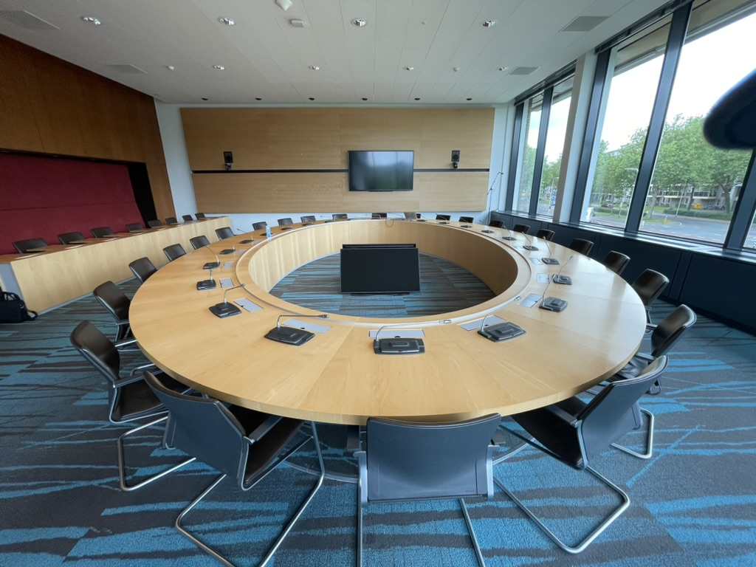

Op tafel staan 24 Bosch DCN Concentus discussieposten met 48cm microfoons. Het spraakgeluid van de discussie microfoons wordt versterkt via de luidsprekers van de discussieposten. Voor het publiek worden er drie plafond luidsprekers toegepast.
Het presentatie geluid wordt versterkt via 2 Extron wand inbouw luidsprekers.

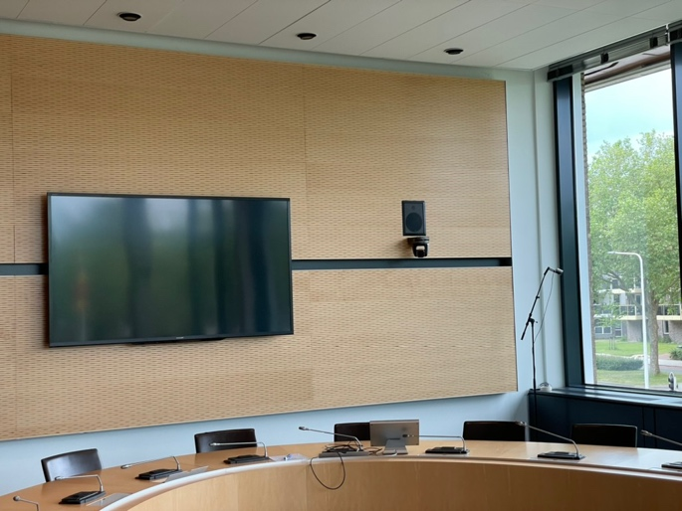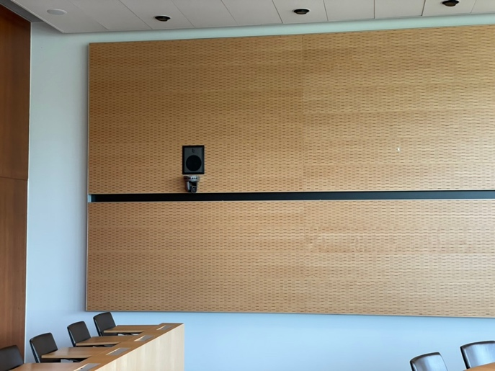

Er wordt een cameraregistratie gemaakt in combinatie met een gedateerd MVI systeem en 4 Lumens PTZ camera’s en een Santec overzichtscamera.

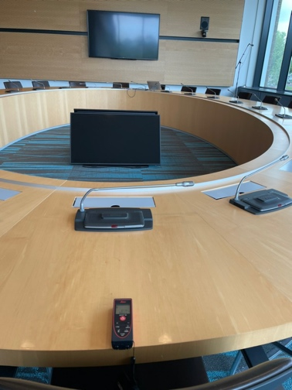

De maximale kijkafstand tot de monitor aan de wand is circa 9,80m.
Er is een 90 inch Sharp monitor (native resolutie 1920 x 1080) toegepast. De monitoren zijn circa 10/11 jaar oud.
In het midden van de vergaderopstelling staan 2 schuin naar achteren gekantelde Sharp 50 inch monitoren. Er zijn dus 3 monitoren waar men op kan kijken. Het publiek kan meekijken op de 90 inch monitor.

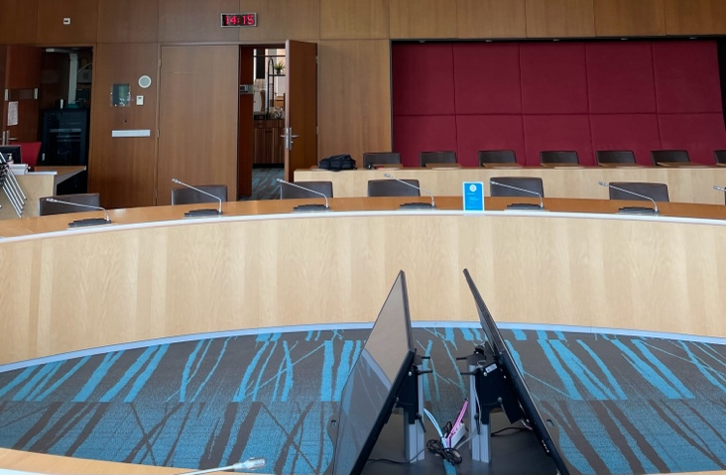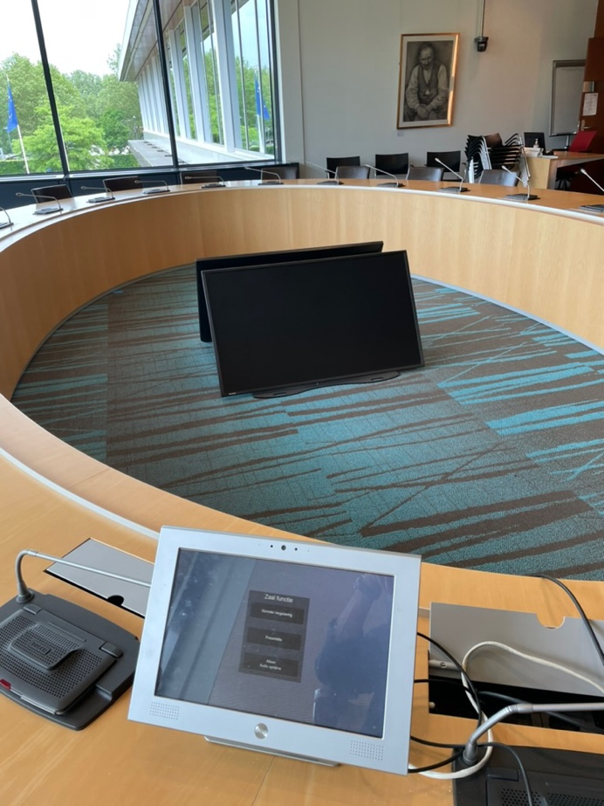

Tijdens de commissie vergaderingen kan de voorzitter zelf de apparatuur bedienen via het CUE touchpanel. Dit touchpanel kan ook op de tafel van de technische bedienpositie aangesloten worden.

Op de technische bedienpositie kan men eventueel ook de apparatuur voor de vergaderingen bedienen.

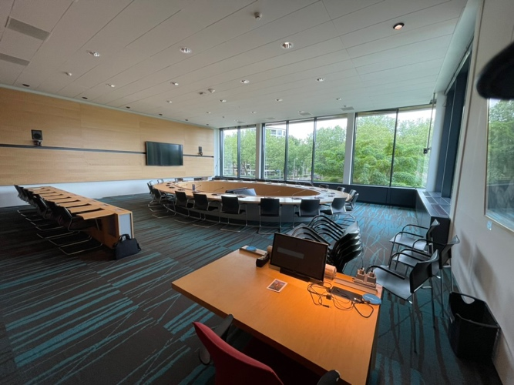

Op de tafel van de technische bediening staan 2 laadstations voor een in-ear slechthorenden systeem inclusief hoofdtelefoon en persoonlijke inductielus.
Er zijn HDMI-aansluitpunten nabij de positie van de voorzitter en op de technische bedienpositie. Er kan ook gebruik worden gemaakt van een Barco ClickShare draadloos presentatie systeem.

Achter de technische bedienpositie is een kast waarin de 19 inch apparatuurkast staat.

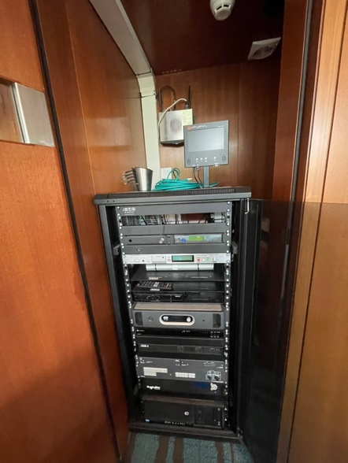

Boven op de kast staat een Atlona monitor waarop de kwaaliteit van het weggezonden beeld en geluid (voordat het de Notubiz encoder ingaat) te controleren is.

De webcast uitzendingen:

De webcast uitzendingen van de commissievergaderingen hebben een goede geluidskwaliteit. De camerabeelden worden goed geschakeld, maar door tegenlicht zijn de opnames van de statenleden voor de ramen niet optimaal van kwaliteit. Men komt te donker in beeld omdat de achtergrond te licht is. Op basis van de huidige techniek kan zowel de geluidskwaliteit als de beeldkwaliteit sterk verbeterd worden. Ook kan er meer functionaliteit toegevoegd worden. Het overzichtsbeeld mist net de personen achteraan de tafel. Als de camera iets naar links wordt gericht dan komt iedereen aan de commissietafel goed in beeld.

1.3 De hof, de Brink en de foyer

De Hof

De Hof is eigenlijk de foyer van de Statenzaal. Dit is de ruimte voor de Statenzaal waar men voor en na de vergaderingen verblijft. Ook tijdens de vergaderingen kan men hier de vergadering volgen op twee beeldschermen 60 inch diagonaal (2 x Sharp PN-E602) en via de plafondluidprekers (8x) in deze ruimte.

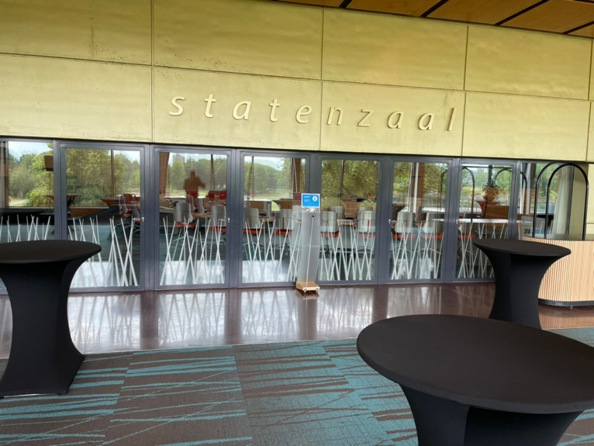

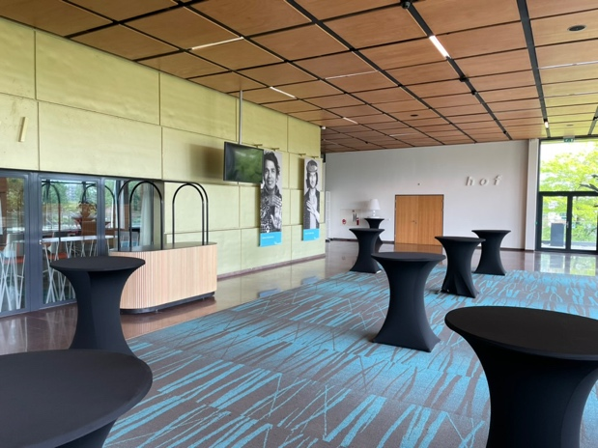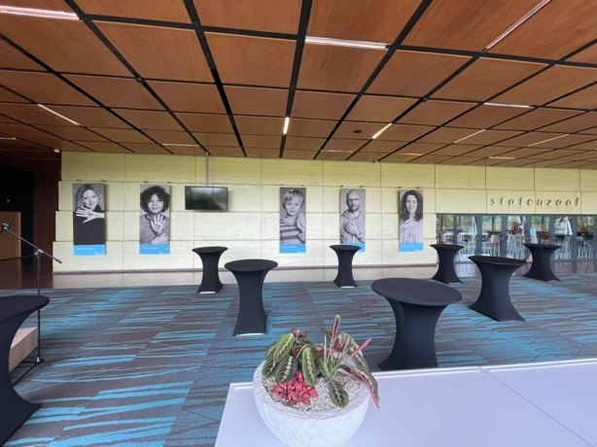

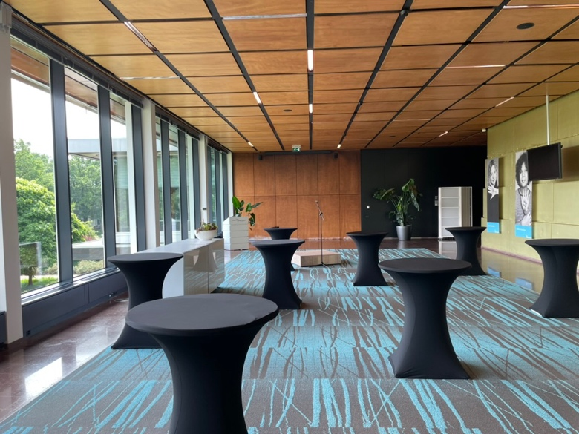

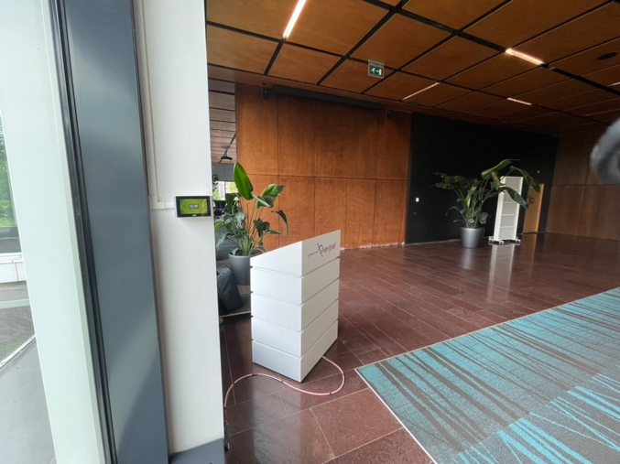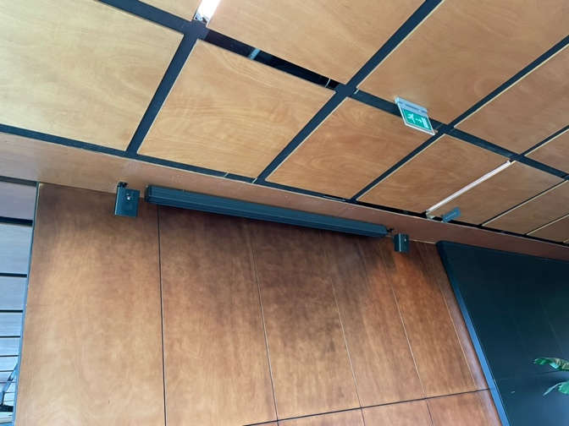

Een beamer komt via plafondlift uit het systeemplafond.
De spraak wordt weergegeven via plafondluidsprekers. Meerdere zalen kunnen gekoppeld worden en de draadloze microfoons kunnen in meerdere zalen gebruikt worden.

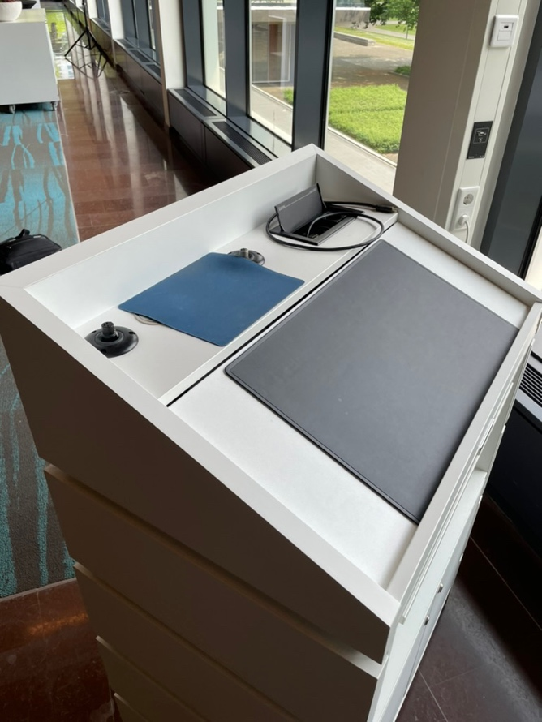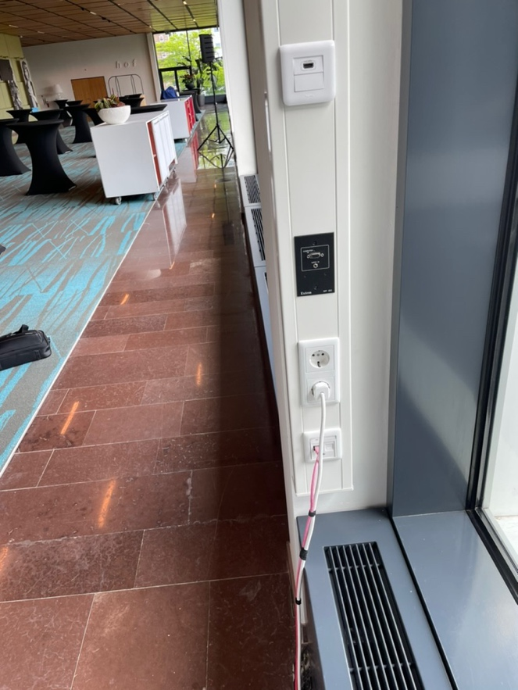

Een Laptop wordt via een HDBaseT verbinding aangesloten op beamer en monitoren en luidsprekers bij het projectiescherm. De beamer is volgens de inventarislijst een Mitsubishi WD3300 (wel heel erg oud). Het presentatie geluid wordt weergegeven via twee JBL luidsprekers (control series).

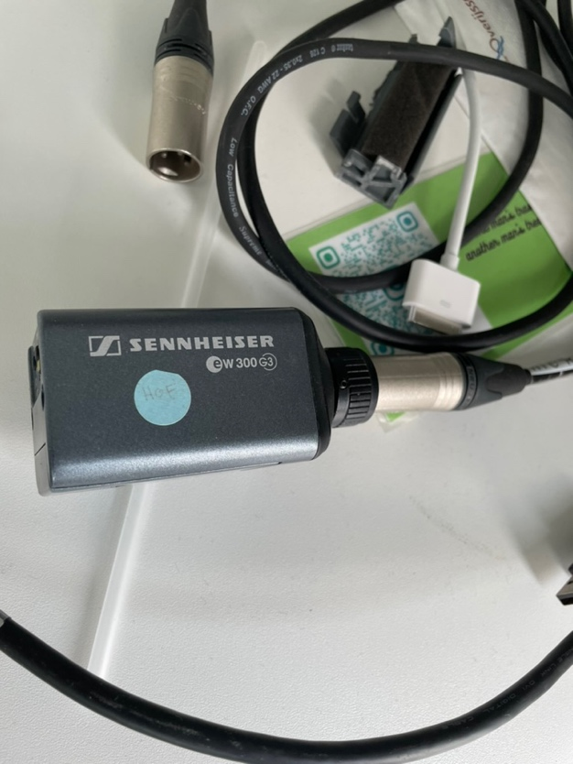

De microfoon die op de katheder geplaatst kan worden wordt via een zender gekoppeld met het audiosysteem voor weergave over de plafond luidsprekers (8 x plafond luidspreker).

Met behulp van een CUE touchpanel aan de wand nabij de katheder kan men de installatie bedienen. Het is mogelijk om de beamer te gaan gebruiken. Deze komt dan automatisch uit het plafond via een plafondlift. Ook het bijbehorende projectiescherm wordt automatisch afgerold. Via het touchpanel is het mogelijk om te bepalen wat er getoond moet worden op het projectiescherm en de twee monitoren in de Hof.
Er kan gekozen worden uit het laptopbeeld bij de HDMI-aansluiting bij het katheder, een TV beeld en het camerabeeld uit de Statenzaal. Het bijbehorende geluid komt zowel uit de luidsprekers naast het projectiescherm als uit de plafond luidsprekers. Bij een presentatie alleen op het projectiescherm komt het geluid alleen uit de luidsprekers naast het scherm.

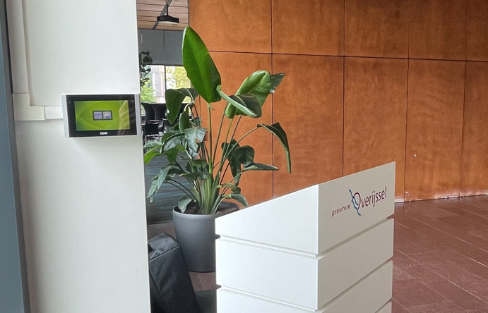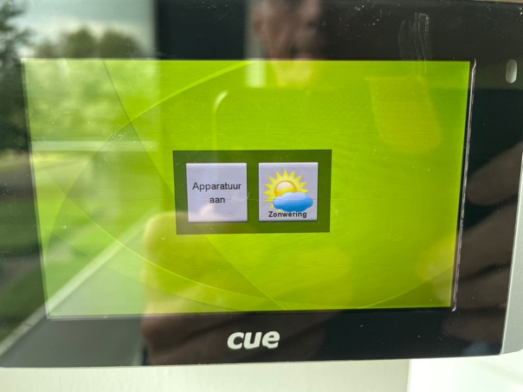

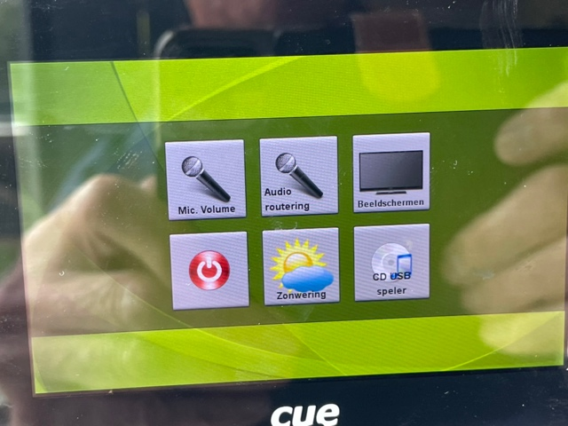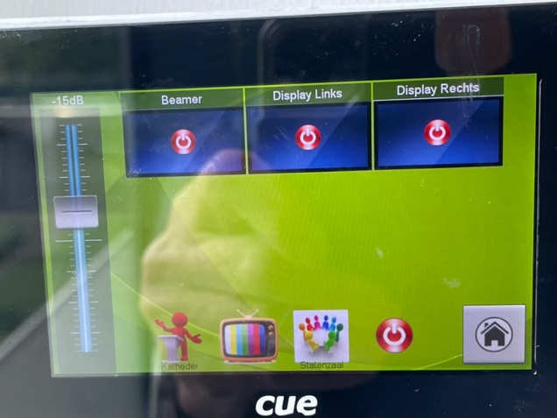

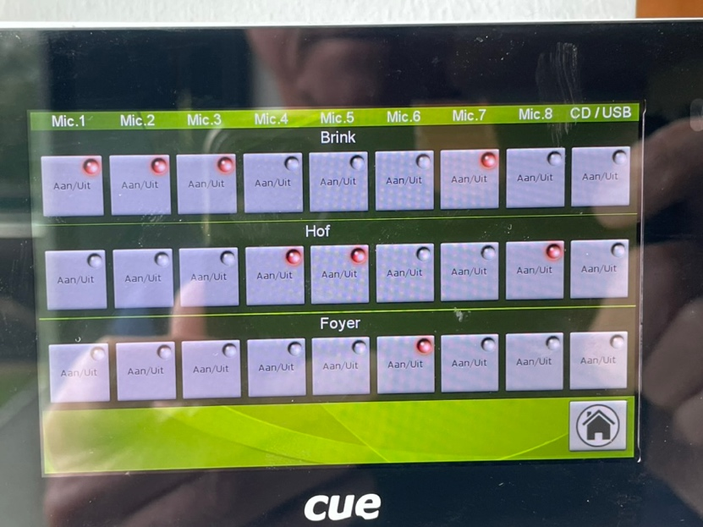

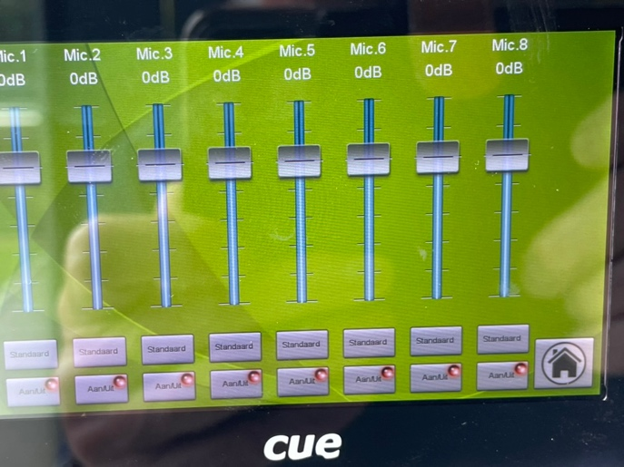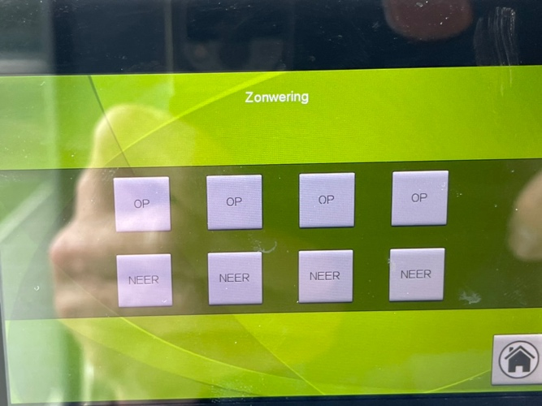

De Brink.

Zaal de Brink is gelegen tussen de Eik en de Foyer. Via een scheidingswand is de zaal af te scheiden van de zaal de Eik. In deze zaal zijn geen monitoren aanwezig om mee te kijken naar bijvoorbeeld de Statenvergaderingen in de Statenzaal.

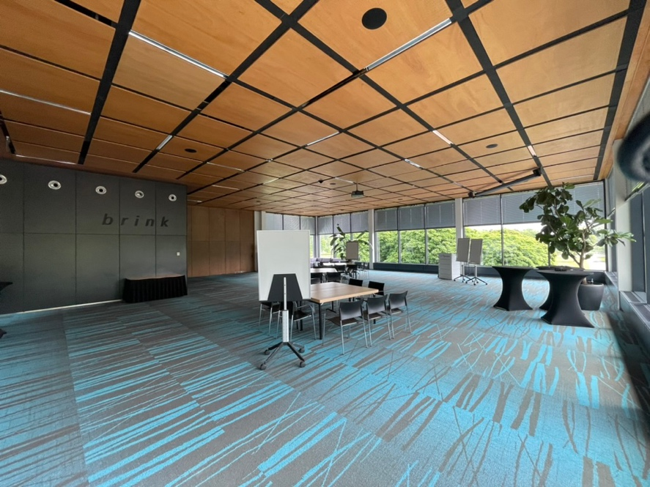

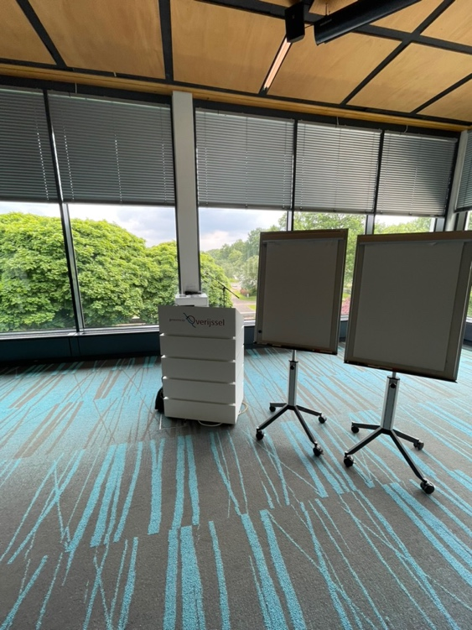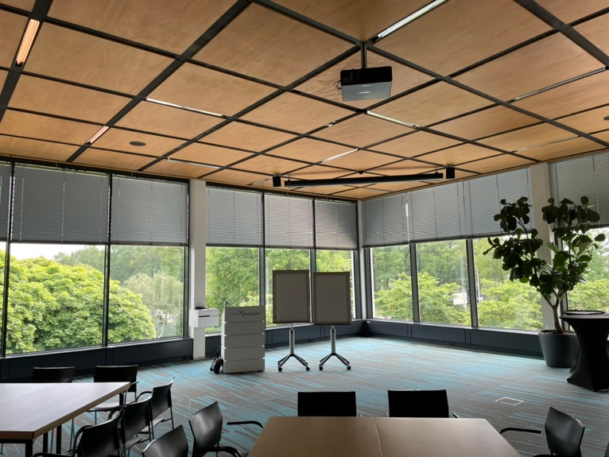

Ook in deze zaal staat een katheder waarachter gesproken kan worden en waar een laptop aangesloten kan worden waarvan de beelden vertoond kunnen worden op een elektrisch oprolbaar projectiescherm dat onder het systeemplafond is bevestigd. Via een Panasonic DZ-770 projector wordt er op het projectiescherm geprojecteerd.

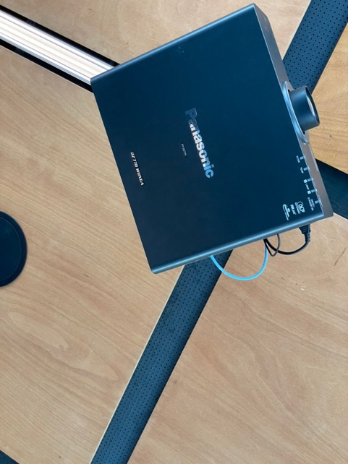

Het presentatiegeluid wordt weergegeven via twee JBL luidsprekers (control series). Het spraakgeluid wordt in deze zaak weergeven via 7 plafond luidsprekers.

De katheder is aangesloten op een vloerpot met de benodigde aansluitingen.

Achter de katheder is aan de kolom een kastje gemonteerd met daarop een aantal aansluitmogelijkheden, een CUE touchpanel voor de bediening van de installatie en een paar opberglades.

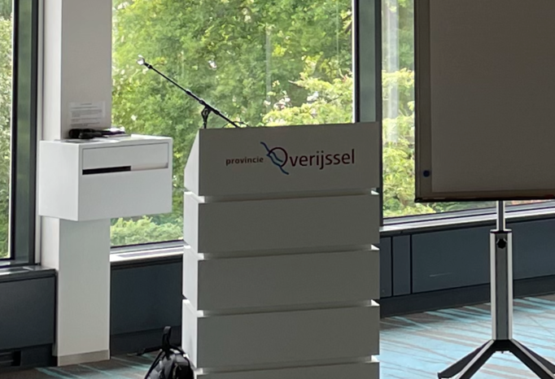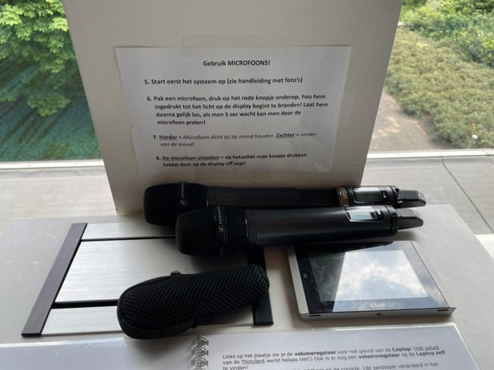

Dit touchpanel beschikt over iets meer bedieningsfunctionaliteit dan het touchpanel in de Eik. De bediening van het licht in de ruimte is toegevoegd. Onder dit tabblad staat ook de bediening van de zonwering.

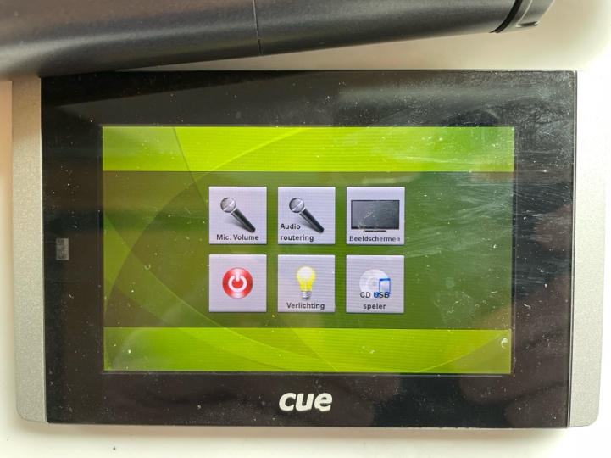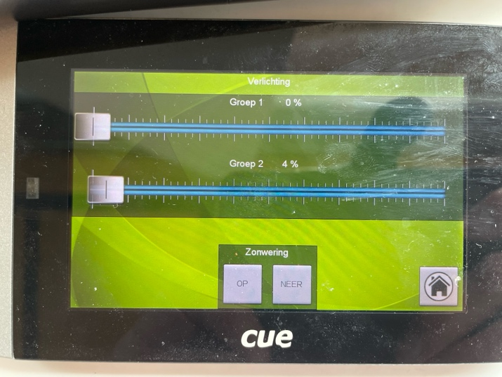

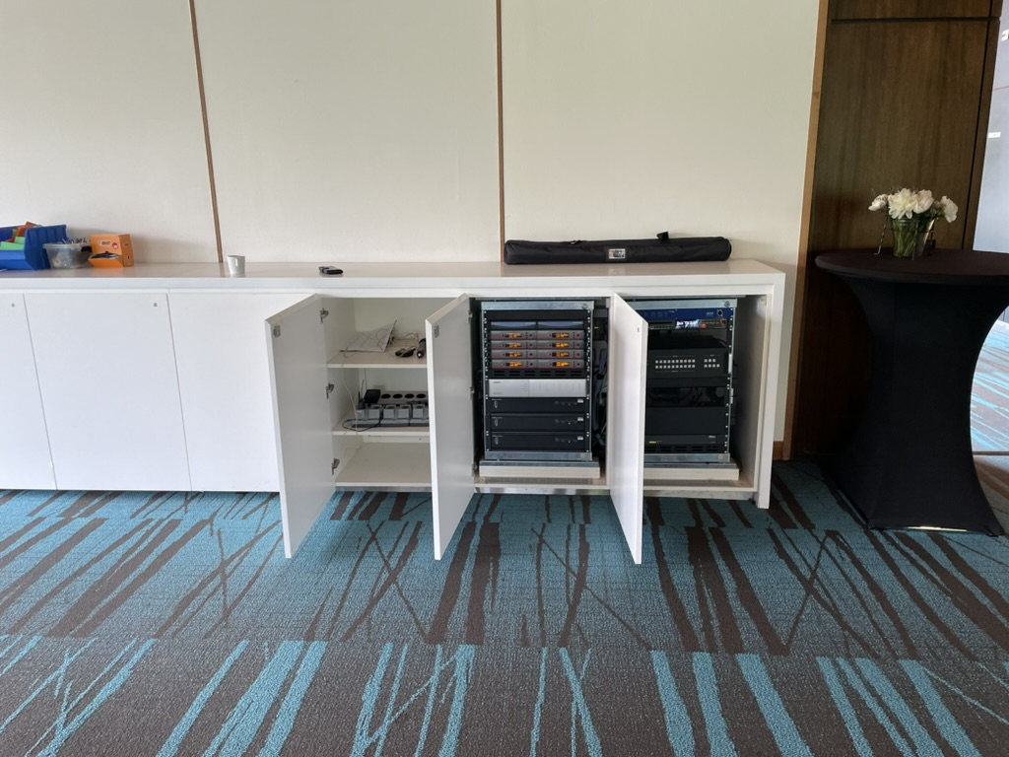

In de kast tegen de scheidingswand met de Foyer zijn twee 19 inch apparatuur inbouwframes geïnstalleerd. In het linkerdeel zijn de 8 x Sennheiser EW-100 ontvangers van de zendermicrofoons, de antenne-splitters, de 3 x Bosch Plena versterkers voor de plafondluidsprekers en de Bose Control Space audio DSP geïnstalleerd.

In het rechterdeel zijn een CUE controller, een Denon DN-501C mediaplayer, een PTN HDBaseT matrix switcher en Extron XPA 2004 versterker geïnstalleerd.

In de linker kast staan o.a. de opladers voor de zendermicrofoons.

De Foyer:

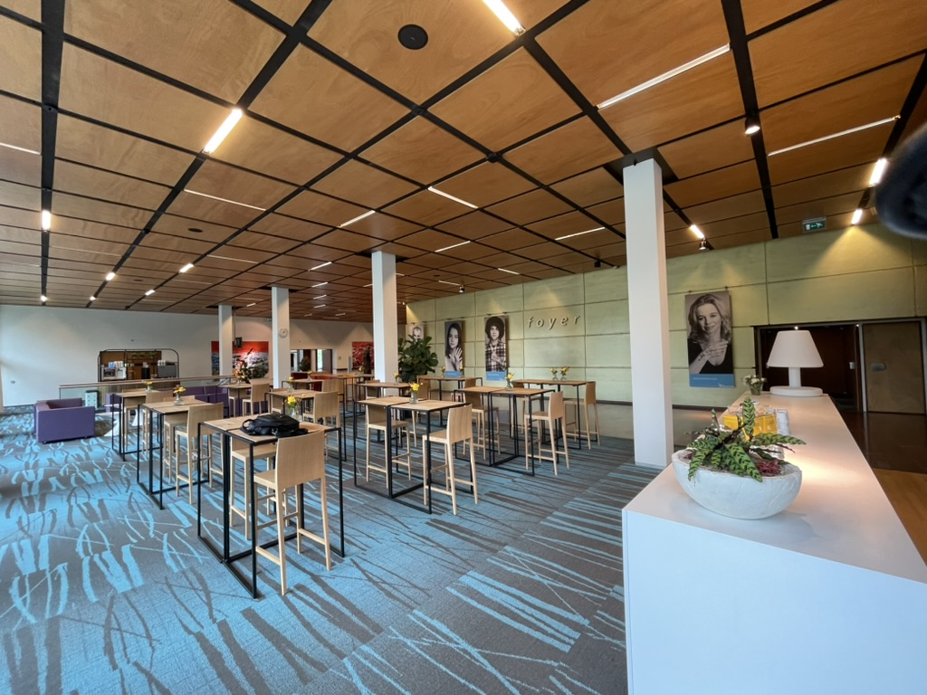

De Foyer wordt gebruik voor kleine evenementen, borrels, recepties, etc.
Deze zaal beschikt niet meer over monitoren en andere presentatie middelen. Er kan hier nog wel gebruik worden gemaakt van de zendermicrofoons die via de 6 x plafondluidsprekers weergegeven worden. Eventueel kan er ook muziek weergegeven worden.

